任务申请部门 | 服务运营部 |  | 申请人 |  | 郭效金
任务提出时间 | 2020-3-10 |  | 要求完成时间 |  | 2020-3-20
客户姓名/职务 | 龙安 |  | 联系电话 |  | 15807800251
费用归属 | 服务运营部 |  | 合同名称
任务名称 | 关于广西3.1国发系统数据修约模块显示全部污染因子的问题。
工作要求 | 省（区）：广西  国发版本：3.1  服务器远程方式：请联系郭效金获取（电话：15865149522）  问题描述：  广西很多地市环保局客户反馈日常使用数据修约模块时，只显示部分因子数据（废水默认只显示：监控点流量、COD以及氨氮三个因子数据，PH值、总磷以及总氮默认不显示；废气默认只显示监控点流量、二氧化硫以及氮氧化物三个因子数据，烟尘默认不显示）需要勾选筛选列才能显示全部因子数据，更换一个点位或者一家企业后后又要重新勾选一遍，才能显示全部因子数据，操作很繁琐，不能高效工作。各地市把问题反馈到省厅领导，领导考虑到很多地市都反馈这个问题，希望我们这边能解决一下。  客户需求：打开“数据修约”模块默认显示该点位下设置的全部污染因子数据。  废水点位截图：  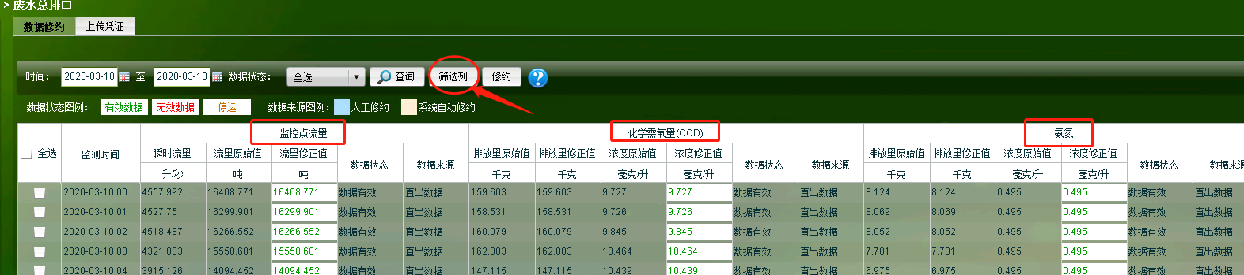  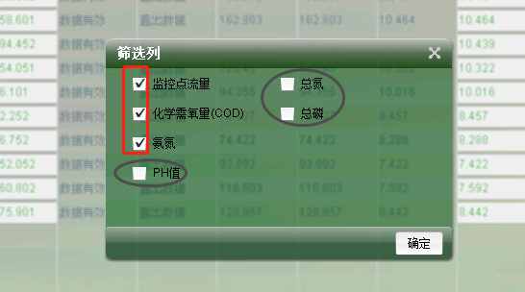  废气点位截图：  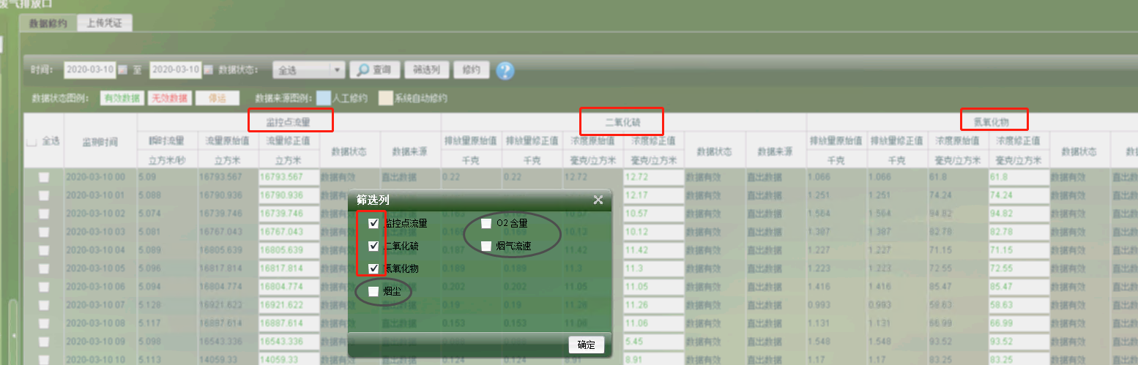  申请部门：
实施部门  审批 | 签名/时间：
实施人 | 责 | 工作量 |  |  |  | 完成时间 | 年 月 日
完成情况确认 | 实施部门确认： 申请人确认：
满意度评价 | □优秀（5分）□满意（4分）□一般（3分）□较差（2分）□很差（1分）  若任务单实施过程优秀、较差或很差，请给出原因：  签名/时间：
特殊情况说明：

